功能及场景梳理
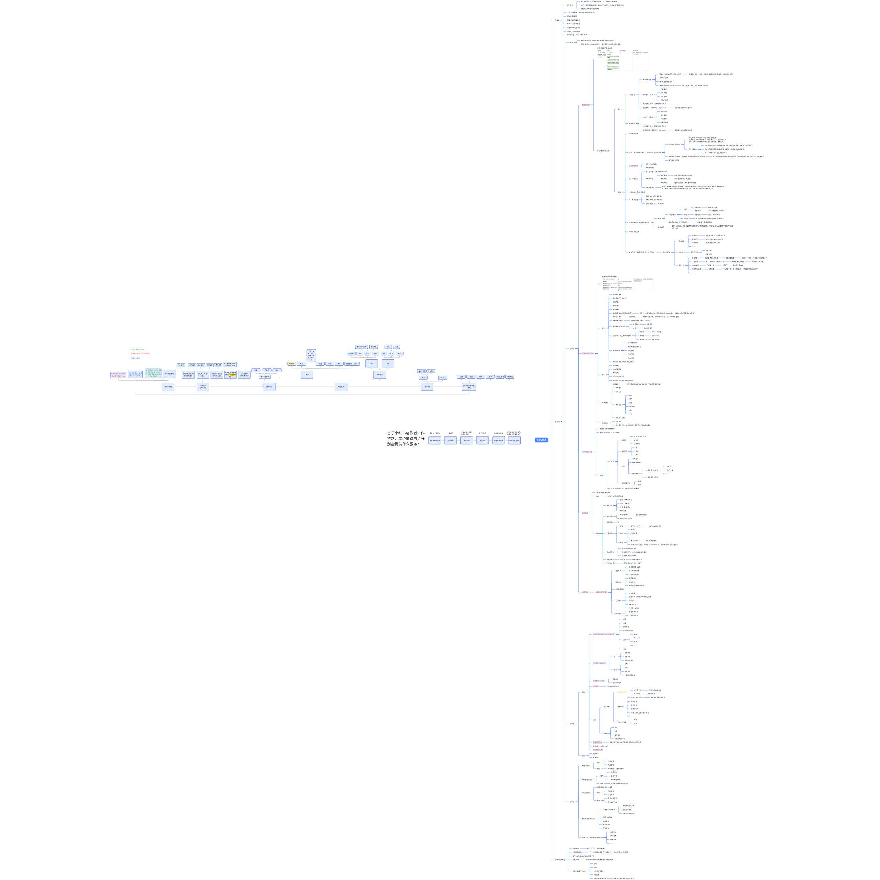
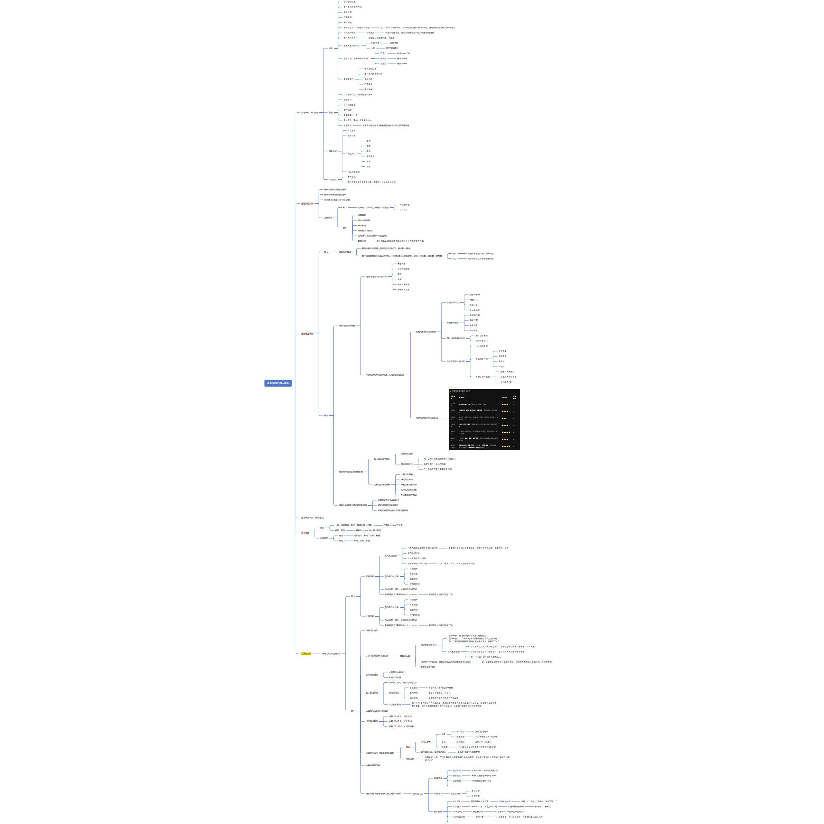

待确认项
- 音频能力是否需要支持（是否支持asr能力）
- 支持团队账号
- 是否支持用户资料的知识库
- 是否可以支持首页的功能导览
- 是否可支持各平台代发-->第二周第三周
- 是否支持图生文-->第二周三周（待定）
- 是否支持文件上传，可支持的文件格式-->待定内测后
- 后续是否有区分不同账号赛道的规划？-->内测前（二三周）
- 是否需要完成原型图/交互设计

